дикобраз
Для изготовления дикобраза из бисера нам потребуется:
- бисер № 11:
серый - 20 гр.,
чёрный - 10 гр.,
белый - 5 гр.,
- проволока диам. 0,2 мм - 150 см для основного плетения и ещё 4 дополнительных куска по 30 см,
- около 50 см тонкой лески.
Дикобраза плетём техникой объёмного плетения - все ряды бисеринок размещаем так, чтобы они образовывали два яруса - верхний и нижний.
1 ряд - отличается от всех последующих: в нём будет не два, а три яруса
верхний ярус - набираем на проволоку бисеринки в следующей последовательности: 2 серые, 1 чёрная, 2 серые - и размещаем их на середине проволоки.

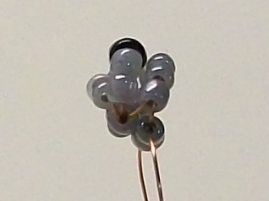
3 ряд:
верхний ярус - набираем бисеринки в следующей последовательности: 2 серые, 1 чёрная, 3 серые, 1 чёрная, 2 серые
нижний ярус - 4 серые бисеринки
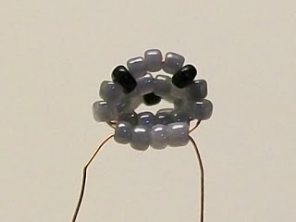
4 ряд:
верхний ярус - набираем на проволоку 10 серых бисеринок, после чего, придерживая последнюю бисеринку, пропускаем тот же конец проволоки через ближайшие 6 бисеринок в обратном направлении
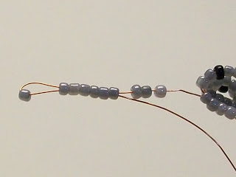
Затягиваем проволоку - получилась первая иголка.
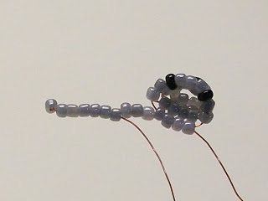
Набираем на этот же конец проволоки ещё 8 серых бисеринок, после чего снова, придерживая последнюю бисеринку, пропускаем тот же конец проволоки в обратном направлении через ближайшие 6 бисеринок.
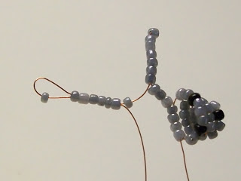
Затягиваем проволоку - получилась вторая иголка.
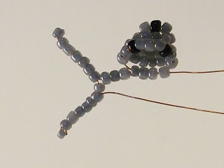
Аналогичным образом плетём ещё 1 иголку. Всего у нас в этом ряду получилось 3 иголки.
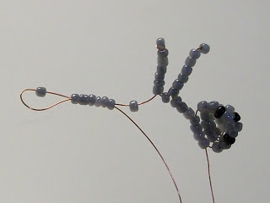

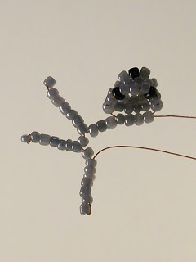
Завершаем плетение верхнего яруса 4-го ряда: набираем на тот же конец проволоки ещё 3 серые бисеринки,
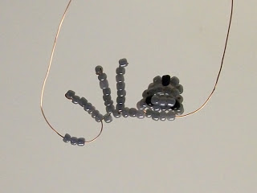
после чего другой конец проволоки пропускаем через 8 серых бисеринок (исключая бисеринки, составляющие иголки).
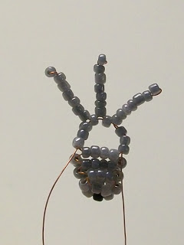
нижний ярус - набираем бисеринки в следующей последовательности: 2 белые, 1 серая, 2 белые
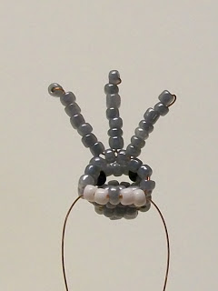
вид сбоку на текущем этапе:
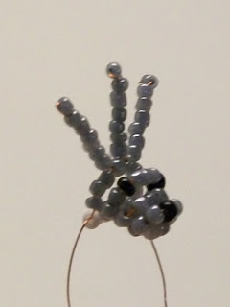
5 ряд:
верхний ярус - сначала набираем на проволоку 7 серых бисеринок, после чего этот же конец проволоки пропускаем через 2-ую набранную бисеринку.
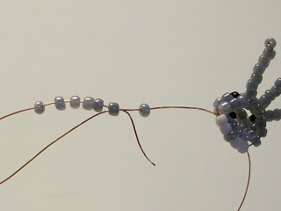
Затягиваем проволоку - получилось ухо дикобраза.
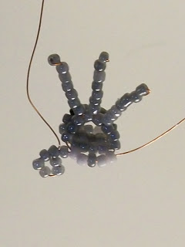
На этот же конец проволоки набираем ещё 12 серых бисеринок, после чего пропускаем этот же конец проволоки через 7-ую из них.
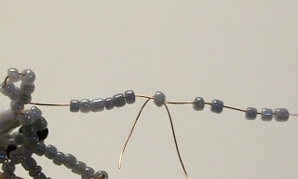
Затягиваем проволоку - получилось второе ухо дикобраза.
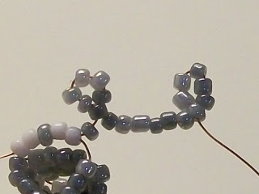
Набираем на этот же конец проволоки ещё 1 серую бисеринку,
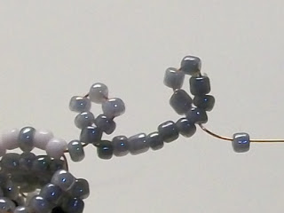
после чего другой конец проволоки пропускаем через 8 бисеринок (исключая бисеринки, составляющие уши).
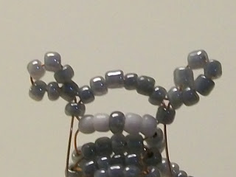
нижний ярус - набираем бисеринки в следующей последовательности: 3 белые, 1 серая, 3 белые
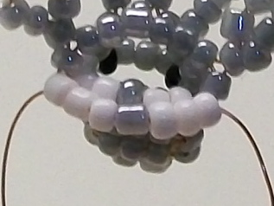
Вид спереди на текущем этапе:
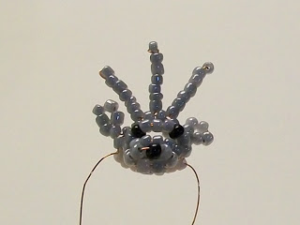
Обратите внимание: для плетения верхних ярусов всех последующих рядов надо чередовать концы проволоки, иначе один из концов проволоки будет уменьшаться гораздо быстрее другого.
6 ряд:
верхний ярус - продолжаем плетение иголок. Сначала набираем 10 серых бисеринок и формируем первую иголку.
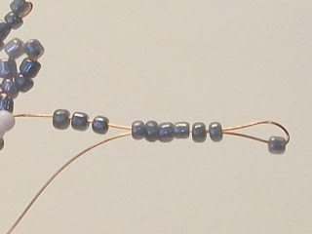

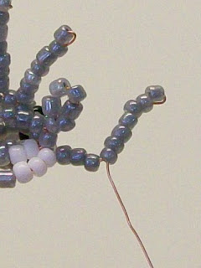
Затем набираем 9 бисеринок и формируем вторую иголку.
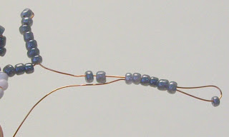

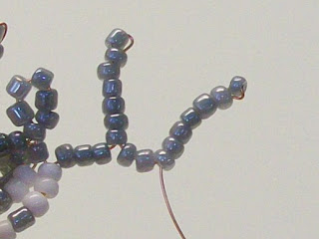
Снова набираем 9 бисеринок и формируем третью иголку.
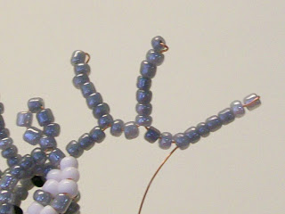
Завершаем плетение верхнего яруса 6-го ряда: набираем на тот же конец проволоки ещё 3 серые бисеринки,
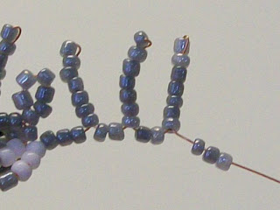
после чего другой конец проволоки пропускаем через 10 серых бисеринок (исключая бисеринки, составляющие иголки).
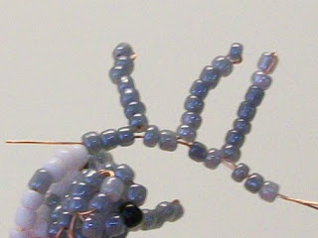

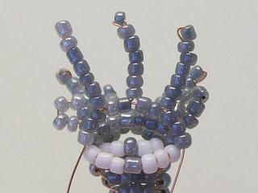
нижний ярус - набираем 9 серых бисеринок, но проволоку сильно не затягиваем.
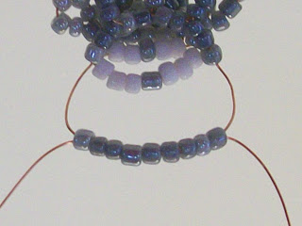
Берём дополнительный кусок проволоки и пропускаем его через 7 средних бисеринок (с каждой стороны остаётся по 1 бисеринке). В дальнейшем будем использовать эту дополнительную проволоку для плетения передних лапок дикобраза.
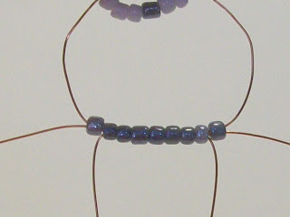
Затягиваем проволоку.
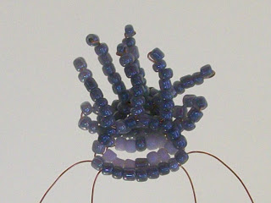
7 ряд:
верхний ярус - плетём 3 иголки: для каждой иголки набираем 2 чёрные, 1 белую, 2 чёрные, 1 белую, 2 чёрные бисеринки. Перед первой иголкой и после третьей иголки набираем по 2 серые бисеринки, между иголками набираем по 3 серые бисеринки.
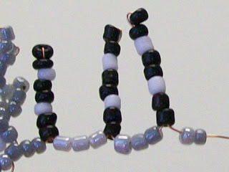

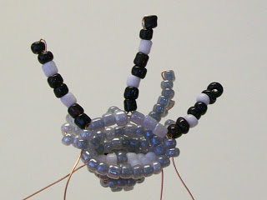
нижний ярус - 10 серых бисеринок
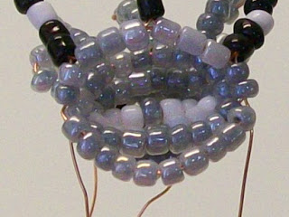
8 ряд:
верхний ярус - плетём 3 иголки: для каждой иголки набираем 2 чёрные, 1 белую, 3 чёрные, 1 белую, 2 чёрные, 1 белую бисеринки. Перед первой иголкой и после третьей иголки набираем по 3 серые бисеринки, между иголками набираем также по 3 серые бисеринки
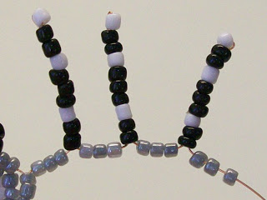

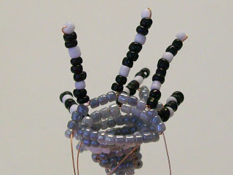
нижний ярус - набираем 11 серых бисеринок, но проволоку сильно не затягиваем
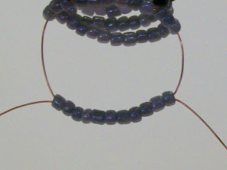

Берём дополнительный кусок проволоки и пропускаем его через 7 средних бисеринок (с каждой стороны остаётся по 2 бисеринки). В дальнейшем будем использовать эту дополнительную проволоку для плетения задних лапок дикобраза.
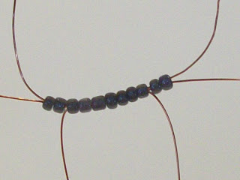
Затягиваем проволоку.
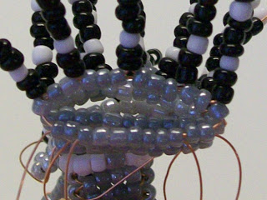
11 ряд
верхний ярус - плетём 3 иголки: для каждой иголки набираем 2 чёрные, 1 белую, 3 чёрные, 1 белую, 2 чёрные, 1 белую бисеринки. Перед первой иголкой и после третьей иголки набираем по 2 серые бисеринки, между иголками набираем по 3 серые бисеринки
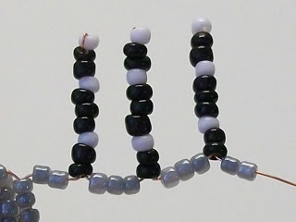

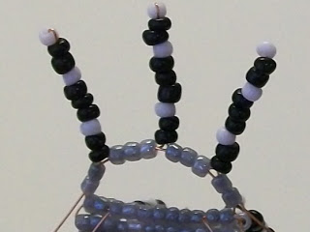
нижний ярус - 10 серых бисеринок
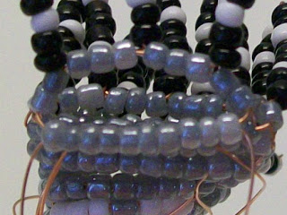
12 ряд
верхний ярус - плетём 3 иголки: для каждой иголки набираем 1 белую, 3 чёрные, 1 белую, 2 чёрные, 1 белую бисеринки. Перед первой иголкой и после третьей иголки набираем по 2 серые бисеринки, между иголками также набираем по 2 серые бисеринки
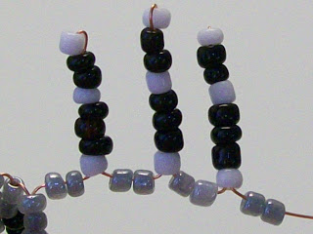

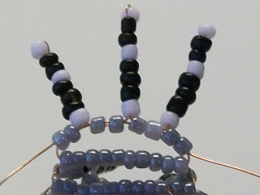
нижний ярус - 9 серых бисеринок
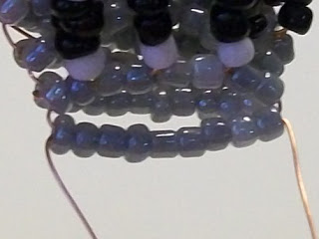
13 ряд
верхний ярус - плетём 3 иголки: для каждой иголки набираем 2 чёрные, 1 белую, 1 чёрную, 1 белую, 2 чёрные, 1 белую бисеринки. Перед первой иголкой и после третьей иголки набираем по 1 серой бисеринке, между иголками набираем по 2 серые бисеринки
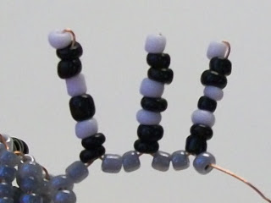

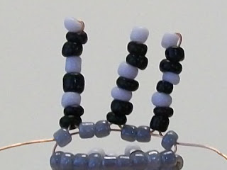
нижний ярус - набираем 8 серых бисеринок, но проволоку сильно не затягиваем
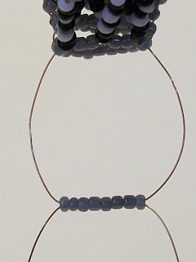
Берём последний дополнительный кусок проволоки и пропускаем его через все набранные бисеринки. В дальнейшем будем использовать эту дополнительную проволоку для плетения задних лапок дикобраза.
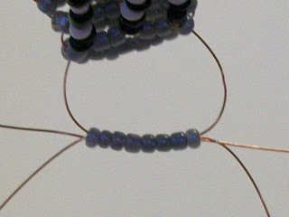
Затягиваем проволоку.
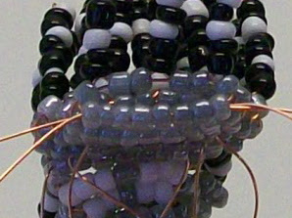
14 ряд - только верхний ярус:
плетём 3 иголки: для каждой иголки набираем 2 чёрные, 1 белую, 2 чёрные, 2 белые бисеринки. Перед первой иголкой и после третьей иголки набираем по 1 серой бисеринке, между иголками также набираем по 1 серой бисеринке
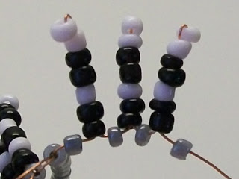

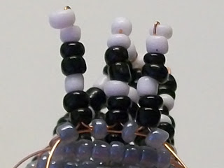
15 ряд - абсолютно идентичен 14-му ряду: только верхний ярус, 3 иголки.
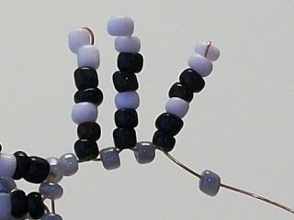

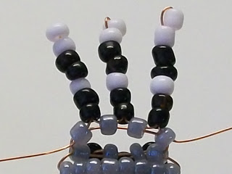
Плетение туловища дикобраза завершено, закрепляем основную проволоку. Один из концов проволоки пропускаем через бисеринки 14-го ряда (только через серые бисеринки), а затем скручиваем вместе оба конца проволоки и обрезаем их.
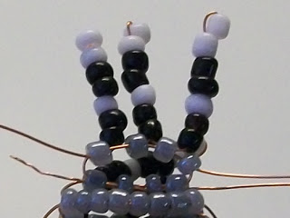

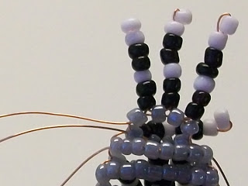

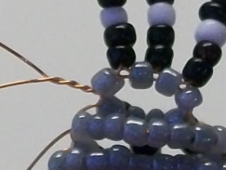

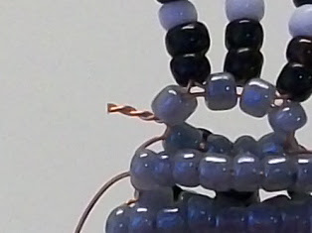

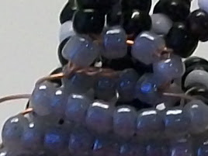
Приступаем к плетению лапок дикобраза.
Сначала плетём переднюю лапку. Начинаем объемным плетением.
1 ряд:
верхний ярус - 3 серые бисеринки
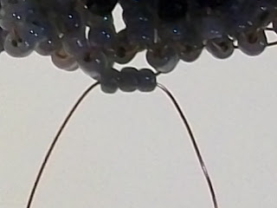
нижний ярус - 3 серые бисеринки
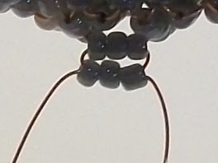
2 ряд:
верхний ярус - 3 серые бисеринки
нижний ярус - 3 серые бисеринки
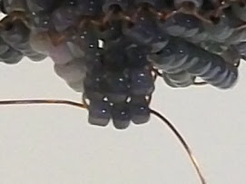
вид сбоку:
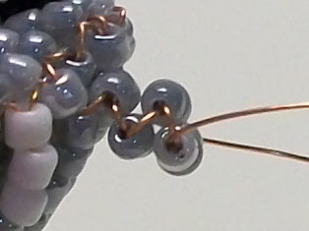
3 ряд:
верхний ярус - 2 серые бисеринки
нижний ярус - 2 серые бисеринки
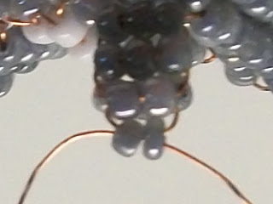
вид сбоку:
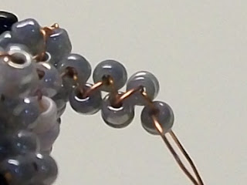
4 ряд - только верхний ярус: 2 серые бисеринки
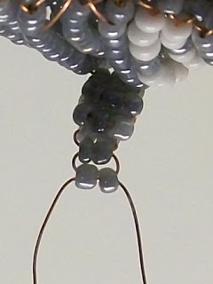
Далее берём конец проволоки, дальний от головы дикобраза, и пропускаем его через предыдущий ряд бисеринок.
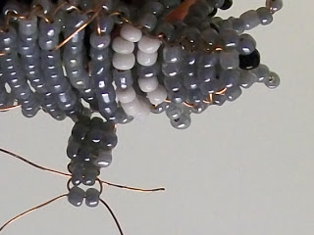
Обратите внимание: оба конца проволоки направлены в сторону головы дикобраза.
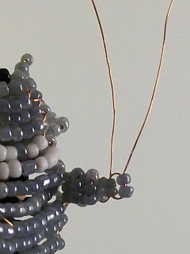
Продолжаем плетение лапки. Остальные ряды плетём обычным параллельным плетением:
5 ряд: 2 серые бисеринки
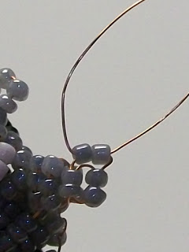
6 ряд: 3 серые бисеринки
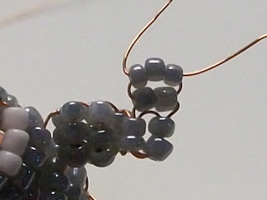
7 ряд: 4 чёрные бисеринки
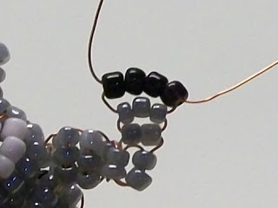
Плетение лапки завершено. Закрепляем проволоку.
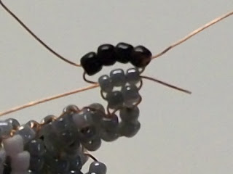

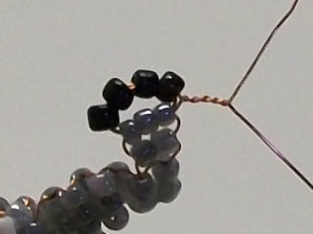

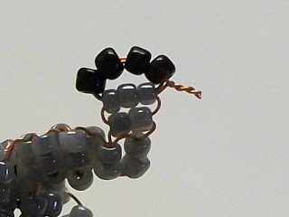

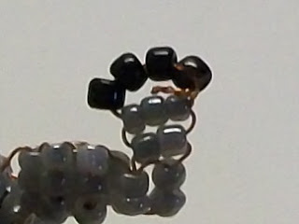
Лапка готова.
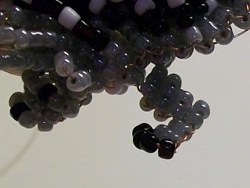
Вторая передняя лапка плетётся аналогично.
Далее плетём заднюю лапку. Начинаем объемным плетением.
1 ряд:
верхний ярус - 4 серые бисеринки
нижний ярус - 4 серые бисеринки
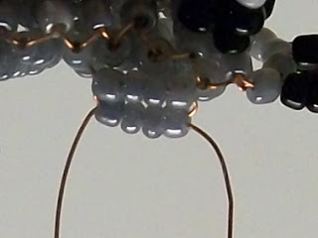
2 ряд:
верхний ярус - 4 серые бисеринки
нижний ярус - 4 серые бисеринки
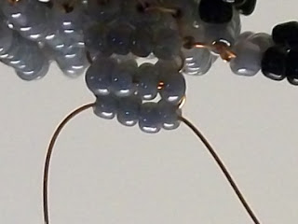
вид сбоку:
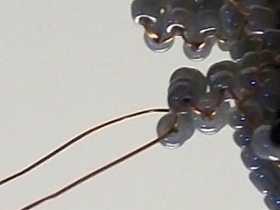
3 ряд:
верхний ярус - 3 серые бисеринки
нижний ярус - 3 серые бисеринки
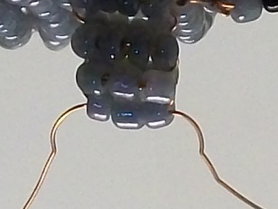
вид сбоку:
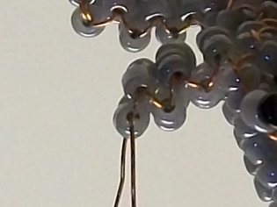
4 ряд - только верхний ярус: 3 серые бисеринки
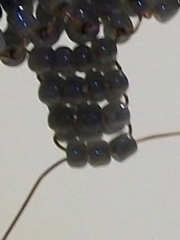
вид сбоку:
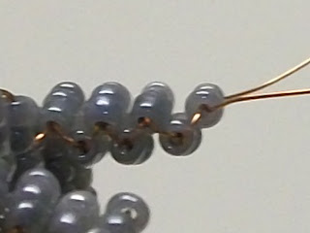
Далее берём конец проволоки, дальний от головы дикобраза, и пропускаем его через предыдущий ряд бисеринок.
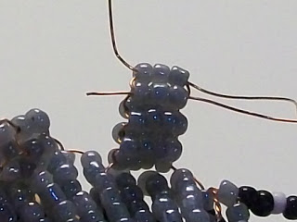
Обратите внимание: оба конца проволоки направлены в сторону головы дикобраза.
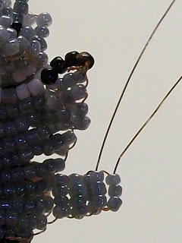
Продолжаем плетение лапки. Остальные ряды плетём обычным параллельным плетением:
5 ряд: 2 серые бисеринки
6 ряд: 3 серые бисеринки
7 ряд: 4 чёрные бисеринки
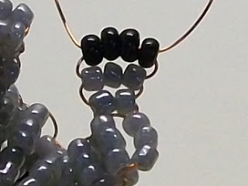
Плетение лапки завершено. Закрепляем проволоку.
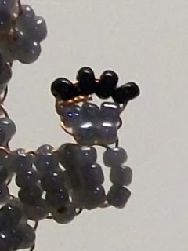
Лапка готова.
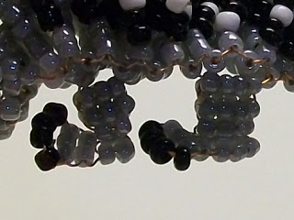
Вторая задняя лапка плетётся аналогично.
Плетение дикобраза завершено.
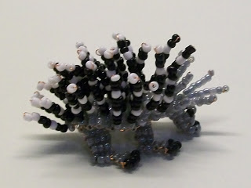
Осталось его прошить - берём иголку с леской и прошиваем
Лапки дикобраза можно не прошивать.
Дикобраз готов!

